

Executar Comando de Negativação
Esta funcionalidade tem como objetivo executar comando de negativação, podendo ser acessada nos caminhos:
- Gsan > Cobranca > Negativação > Executar Comando de Negativacao.
- Gsan > Cobranca > Executar Comando de Negativacao.
O operador de computador seleciona a opção de executar comando de negativação, o sistema seleciona as negativações que foram previamente comandadas e ainda não realizadas, verificando a existência de negativação comandada.
Para cada comando de negativação selecionado, o sistema gera o movimento de inclusão de negativação, passando os seguintes parâmetros:
- Tipo do Comando com o valor correspondente a “Por Critério”;
- Recebe a quantidade total de inclusões do comando.
Após a execução de todas as negativações:
- Caso nenhum comando tenha gerado inclusões (quantidade total de inclusões com o valor zero para todos os comandos executados), será exibida a mensagem “Nenhum imóvel satisfaz os critérios dos comandos de negativação executados. Nenhum movimento de inclusão foi gerado.”.
- Caso contrário, exibe a mensagem “Negativações incluídas com sucesso”.
Verifica existência de dados
- Caso não exista a tabela na base de dados, será exibida a mensagem “Tabela « nome da tabela » inexistente” e cancela a operação.
- Caso a tabela esteja sem dados, será exibida a mensagem “Tabela « nome da tabela » sem dados para seleção” e cancela a operação.
Verifica existência de negativação comandada
- Caso não exista nenhuma negativação previamente comandada e ainda não realizada, será exibida a mensagem “Não existe nenhuma negativação comandada ainda não realizada”.
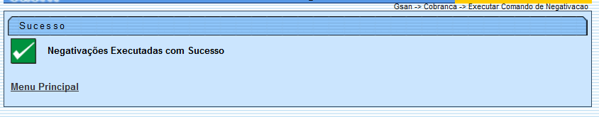
Clique aqui para retornar ao Menu Principal do GSAN

